Частное производственное
унитарное предприятие
УП «Галамет»,224024, г. Брест, ул. Городская 60А УНП 290307375.
www.galamet.by
email: galamet@bk.ru
+375 29 722 40 49, +375 29 152-40-49

ПРАЙС-ЛИСТ
№п/п | Наименование изделия и внешний вид |  | Размер | Цена в руб., без НДС
УГОЛКИ
 | 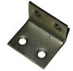 | Уголок УКП-001 | 45*25*25*2 | 240(за 1000 шт)
 |  | Уголок УКП-002 | 25*25*30*2 | 173 (за 1000шт
 |  | Уголок УКП-003 | 25*25*40*2 | 564(за 1000 шт)
 | 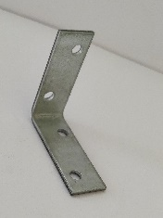 | Уголок УКП-004 | 40*40*15*2 | 192( за 1000 шт)
 | 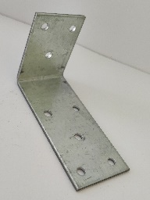 | Уголок УКП-005 | 50*80*35*1,5 | 0,6
 | 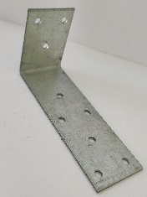 | Уголок УКП-006 | 50*100*35*1,5 | 0,74
 | 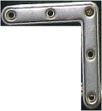 | Уголок УКП-007 (оконный) | 75*75*1,0 | 144  (за 1000шт
 |  | Уголок УКП-008 | 40*110*38*2 | 0,84
 |  | Уголок УКП-009 | 45*68*45*2 | 0,72
 |  | Уголок УКП-010 | 35*35*25*2 | 252 (за 1000 шт)
 |  | Уголок УКП-011 | 45*45*25*2 | 396( за 1000 шт)
 |  | Уголок УКП-012 | 45*45*35*2 | 402 (за 1000 шт)
 |  | Уголок УКП-013 | 60*60*25*2 | 504 (за 1000 шт)
 |  | Уголок УКП-014 | 60*60*35*2 | 516 ( за 1000 шт)
 |  | Уголок УКП-015 | 70*70*40*2 | 0,72
 |  | Уголок УКП-016 | 40*40*40*2 | 0,61
 |  | Уголок УКП-021 | 27*27*15*2,0 | 144(за 1000шт
 |  | Уголок УКП-022 | 40*40*15*2,0 | 180 (за 1000 шт)
 |  | Уголок УКП-023 | 50*50*15*2,0 | 192 (за 1000 шт)
 |  | Уголок УКП-024 | 75*75*15*2,0 | 240 (за 1000 шт)
 |  | Уголок УКП-025 | 75*75*55*2,0 | 600( за 1000 шт)
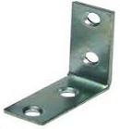  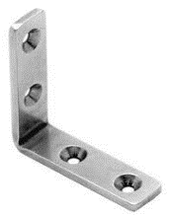  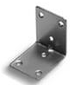 |  | Уголок УКП-026 | 25*25*15*2 | 120(за 1000шт
 |  | Уголок УКП-027 | 30*30*15*2 | 132(за 1000шт
 |  | Уголок УКП-028 | 90*90*40*2 | 0,76
 |  | Уголок УКП-046 | 15*25*30*2 | 215(за 1000 шт)
 |  | Уголок УКП-047 | 20*30*50*3 | 0,31
 |  | Уголок УКП-048 | 29*29*23*2 | 360 (за 1000 шт)
 |  | Уголок УШ-4 | 41*41*30*2,0 | 0,34
 |  | Уголок УКП-049 (карнизный) | 30*30*20*1,0 | 216(за 1000 шт)
 |  | Уголок УКП-050 | 30*30*16*2,0 | 0,2
 |  | Уголок УКП-051 | 20*20*16*1,5 | 0,15
 |  | Уголок УКП-052 | 40*40*19*2,0 | 170 (за 1000шт)
 |  | Уголок уУКП-053 | 31*25*27*1,5 | 0,2
 |  | Уголок УКП-055 | 60*60*30*2,0 | 0,77
 | 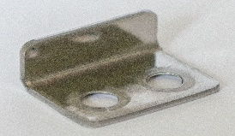 | Уголок 715681 н/ж | 10*18*25*1,5 | 0,72
 |  | Уголок регулируемый (стелажжный) 32*32*2000 | Применяется для сборки стеллажей, и других крепежей | 10,6 (1,5мм)  13,8 (2,0 мм)
 |  | Уголок | 40*40*120р | 1,5
 |  | Уголок | 20*20*16*1,0 | 0.08 (за шт)
УГОЛКИ КРЕПЕЖНЫЕ ПЕРФОРИРОВАННЫЕ С РЕБРОМ ЖЕСТКОСТИ
 |  | Уголок УКРЖ - 002 | 90*90*65*2 | 1.5
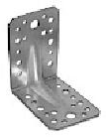  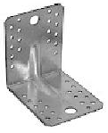 |  | Уголок УКРЖ - 003 | 105*105*90*2 | 2,4
 |  | Уголок УКРЖ - 004 | 75*75*55*2 | 1,2
 |  | Уголок УКРЖ - 005 | 75*75*75*2 | 1.5
 |  | Уголок УКРЖ-007 | 130*130*100 | 2.88
ПЛАСТИНЫ
 |  | Пластина КП - 001 | 28*8*2,5 | 0,23
 |  | Пластина КП - 002 | 42*42*2 | 0,27
 |  | Пластина КП - 003 | 80*15*2 | 173 (за 1000 шт)
 |  | Пластина КП - 004 | 45*30*2 | 245 (за 1000 шт)
 |  | Пластина КП - 005 | 45*40*2 | 255 (за 1000 шт)
 |  | Пластина КП - 006 | 125*35*2 | 0,78
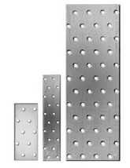  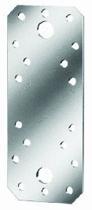 |  | Пластина КП - 007 | 145*35*2 | 0,84
 |  | Пластина КП - 008 | 175*65*2 | 1,2
 |  | Пластина КП - 009 | 205*90*2 | 1.74
 |  | Пластина КП - 010 | 260*90*2 | 1,86
 |  | Пластина КП - 011 | 280*55*2 | 1.74
 |  | Пластина КП - 012 | 145*55*2 | 1,14
 |  | Пластина КП - 013 | 145*75*2 | 1,32
 |  | Пластина КП - 014 | 130*55*2 | 1,08
 |  | Пластина КП - 015 | 1250*25*1,5 | 2,76
 |  | Пластина КП -016 | 40*40*2 | 0,2
 |  | Пластина КП -017 | 1250*35*1,5 | 3,84
 |  | Пластина КП -018 | 40*100*2,0 | 565 (за 1000 шт)
 |  | Пластина КП -019 | 1250*70*2,0 | 6,95
 | 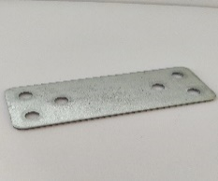 | Пластина УШ-4 | 80*30*2,0 | 300 ( За 1000 шт)
 | 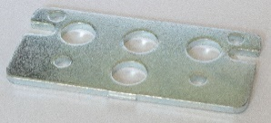 | Пластина 728344 | 80*40*3,0 | 3,9
 | 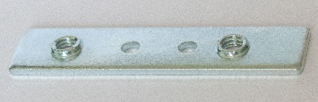 | Пластина 715288 | 68*15*2,0 | 0,79
 | 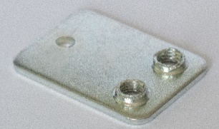 | Пластина 728564 | 37*27*2,0 | 0,79
 | 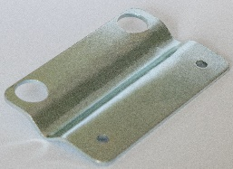 | Пластина крепление демпфера | 80*50*2,0 | 0,7
УГОЛКИ ПОД ОТЛИВЫ (КОСТЫЛИ)
 | 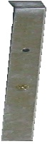  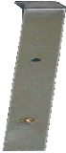  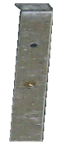 | Уголок УПО - 001 | 20*20*180*2 | 0.59
 |  | Уголок УПО - 002 | 20*20*230*2 | 0.71
 |  | Уголок УПО - 003 | 20*20*260*2 | 0.72
 |  | Уголок УПО - 004 | 20*20*290*2 | 0.92
 |  | Уголок УПО - 005 | 20*20*300*2 | 0.94
 |  | Уголок УПО - 006 | 20*24*360*2 | 1,15
 |  | Уголок УПО - 007 | 24*24*400*2 | 1,44
 |  | Уголок УПО - 008 | 24*24*630*2 | 2,52
 |  | Уголок УПО - 009 | 20*20*120*2 | 0.52
 |  | Уголок УПО - 010 | 20*20*140*2 | 0.53
 | 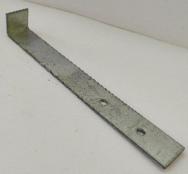 | Уголок УПО-011 | 20*20*150*2 | 0.55
 |  | Уголок УПО-012 | 20*20*165*2 | 0,56
 | 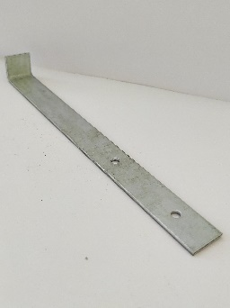 | Уголок УПО-015 | 20*24*330*2 | 1,08
 | 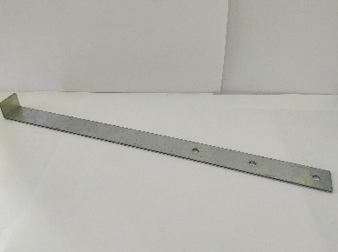 | Уголок УПО-016 | 20*20*200*2 | 0.7
КРОНШТЕЙНЫ
 | 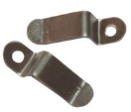 | Кронштейн КМС - 001 (5-ти кам. профиль) | 0,7*21*0,4*7*9 | 90 (За 1000 шт)
 | 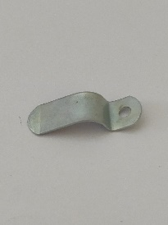 | Кронштейн КМС - 003 (з-х кам. профиль) | 0,7*16*0,4*5*7 | 90 (за 1000 шт)
 | 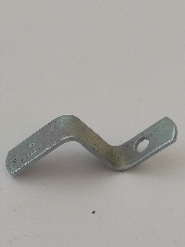 | Кронштейн стальной средний | 0,6*16*14*13*7 | 90 (за 1000 шт)
 |  | Кронштейн стальной верхний | 1*38*14*6*7 | 90 (за 1000 шт)
 |  | Кронштейн стальной нижний | 1*39*13*5*7 | 90 (за 1000 шт)
 | 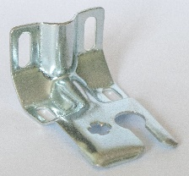 | Кронштейн 130309 | - | 0,6
 | 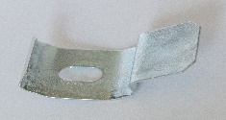 | Кронштейн 130312 | - | 0,85
 | 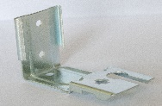 | Кронштейн 130313 | - | 0,85
 | 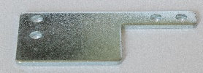 | Угловой кронштейн 715289 | 70*30* | 0.79
КРЕПЕЖНЫЕ ДЕТАЛИ ДЛЯ ГИПСОКАРТОНА
 | 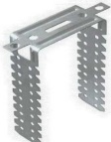 | Подвеска потолочная КП-001 | 30*305*0,55 | 0,22
 | 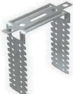 | Подвеска потолочная КП-002 | 30*510*0,7 | 0.43
 | 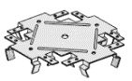 | Соединитель крестовой "Краб" | - | 0.8
 | 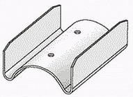 | Удлинитель алюминиевого профиля профиля 60/27 | - | 0.6
 | 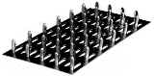  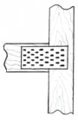 | Пластина гвоздевая | 100*200*1 | 1.8
ХОМУТЫ ДЛЯ КРЕПЛЕНИЯ ТРУБ
 | 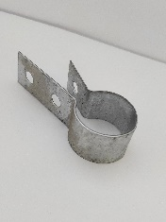 | Хомут ДУ15 |  | 0,51
 | 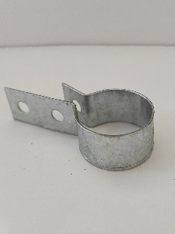 | Хомут ДУ25 | 20*1 | 0,53
ФИКСАТОРЫ
 | 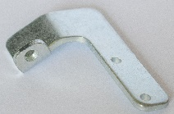 | Фиксатор петли правой | 70*40*3,0 | 3.1
 | 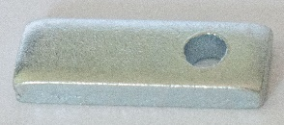 | Фиксатор | 2,5*6,5*18 | 0.2
ОДИНОЧНЫЕ ПОЗИЦИИ
 | 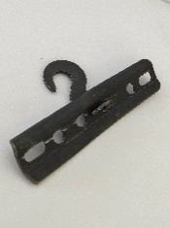 | Подвеска для люстры КЛ-001 | - | 0,67
 | 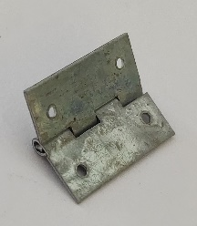 | Петля сувенирная | 98*13 | 0,42
 | 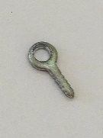 | Крючок – петля | 1*11*1,5 | 0,15
 | 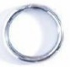 | Кольцо к брелку | - | 0,6
 |  | Ручка сундучная (откидная) | - | 1,5
 |  | Кляймер крепления террасной доски | 40*34*8,5 | 0,31
 |  | Кляймер крепления террасной доски |  | 0,31
 | 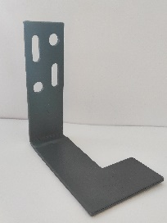 | Анкер монтажный правый/ левый | 4.0*40*104

Так же возможно внедрение в производство в кратчайшие сроки других видов изделий по чертежам, либо образцам заказчика. Уголки, пластины и др. позиции указанные в таблице могут быть изготовлены с изменением габаритов изделий и толщины используемого материала.

УП «Галамет»
Адрес: 224024, г. Брест, ул. Городская, 60А
www.galamet.by
email: galamet@bk.ru
Т/ф (факс) 58-89-37, +375 29 722 40 49, +375 29 152-40-49

